KLINISCHE CONCLUSIE : NEUROLOGISCHE BEPALING

Observation: | Klinische conclusie
File: | 0000.doc
Versie documentatie: | 1.1
Status: | Draft | Request for Comments | Final
Standaard: | HL7 Versie 3 (augustus 2004)
Auteurs: | Ir. A.M. Fleurke, Dr. W.T.F. Goossen, E. J. Hoijtink, Drs. J. van der Kooij, Dr. Swen, Drs. M. Vlastuin & Dr. Weinstein.
Brondocument: | Functionele beschrijving CVA keteninformatiesysteem, versie 0.9 van M. Geldof; Portavita, februari 2004.

- Versie beheer

versie | datum | wijzigingen | auteurs
1.1 | 22-11-2005 | SNOMED CT codes toegevoegd. | Drs. Judith van der Kooij
1.0 | 29-08-2005 | Document naar ‘final’status. | Drs. Judith van der Kooij

2. Doel van de observatie

Doel van de observatie is het vastleggen van de neurologische bepaling door de arts.

3. Onderbouwing

De indeling van de neurologische bepaling is gebaseerd op de Functionele beschrijving CVA keteninformatiesysteem van M. Geldof van Portavita uit 2004. De neurologische bepaling vormt een gevestigd onderdeel van het medisch werken. De uitwerking hier is specifiek toegespitst op patiënten met CVA. Binnen de klinische conclusie worden ook gegevens vastgelegd met betrekking tot het type CVA en de lokalisatie van CVA.

4. Beschrijving variabelen

De variabelen van de neurologische bepaling worden in onderstaande tabel weergegeven.

Item | Score
Datum CVA | Datum
Tijdstip CVA | Tijdstip
Leeftijd | <getal>
Geslacht | man  vrouw  onbekend
Conclusie/beleid | Vrije tekst

5. Werkinstructie

De werkwijze is voor een neuroloog algemeen bekend en vraagt geen nadere toelichting.

6. Interpretatierichtlijn

De interpretatie is voor een neuroloog algemeen bekend en vraagt geen nadere toelichting.

7. Literatuur/bronvermelding

Geldof, M. (2004). Functionele beschrijving CVA keteninformatiesysteem versie 0.9. Amsterdam, Portavita.

8. Een voorbeeld van het instrument

Niet van toepassing.

9. Model en beschrijving

Voor de neurologische bepaling zijn verschillende modellen uitgewerkt. Dit betreft al bestaande modellen uit de specificaties, en aanvullende modellen voor de invoer van vrije tekst, Boolean variabelen en ordinale schalen. Afhankelijk van voorkomen bij de vragen kunnen deze laatste worden gebruikt. Voor leeftijd wordt de Doc-Obs leeftijd gebruikt. Die berekent de leeftijd op basis van huidige datum – geboortedatum.

Het eerste model is een model voor invoer van vrije tekst.

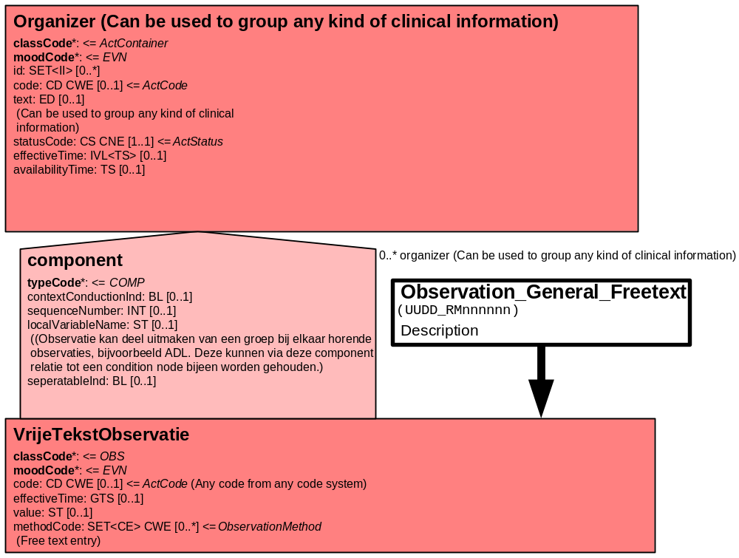

Het tweede model kan worden gebruikt om ordinale schalen/metingen/observaties/vragen af te beelden. Het datatype is CS (Coded Simple Value) en kan zowel gecodeerde als niet gecodeerde antwoordcategorieën omvatten.

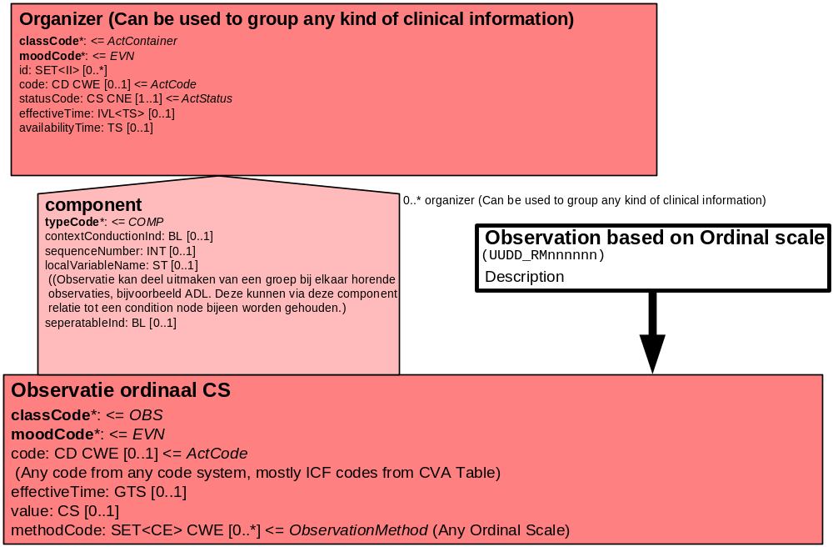

Het derde model is een model voor invoer van items met de antwoordmogelijkheid ja/nee.

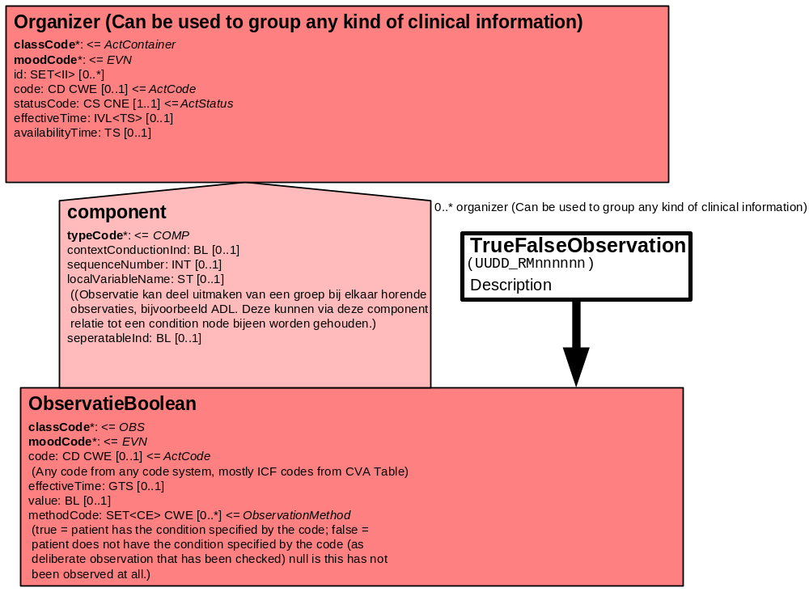

Het onderstaande model voor Battery kan gebruikt worden voor items waar meerdere deeltaken of acties voor moeten worden uitgevoerd. Zo groepeert de Battery Neurologische bepaling alle items van neurologische bepaling.

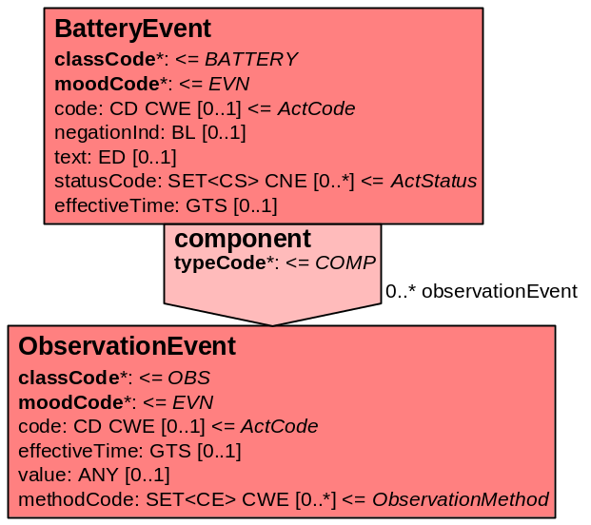

10. Mapping tabel uittreksel en OID voor vocabulaire

Voor de opname van de neurologische bepaling in een HL7 v3 bericht is een correcte weergave van de schaal, de codes en de mapping naar HL7 v3 noodzakelijk. Die is in onderstaande tabel opgenomen. De hier in opgenomen codes zijn verplicht.

Een tweede belangrijk onderdeel hier is de HL7 OID (unique Object Identifiers). De vraag is uitgezet bij het secretariaat van HL7 Nederland. De OID voor CVA-KIS is: ********

Mapping Domeingegevens, systemen, Vocabulaire en R-MIM CVA
Sub-onderdeel |  | Variabele uit instrument | verplicht/ optioneel / reden verplicht | DMIM | Plaats in HL7 Model | Datatype HL7 | Cardinaliteit | Vocabulaire | Code | Vb | SNOMED
Detail van Neurologische bepaling |  |  | Condition Node element
 |  | Organizer Klinische conclusie | O | ORG | Value | - | 0..* | CVA-KIS | ORG300001
 |  | Battery Neurologische bepaling | O | BATT | Value | - | 0..* | CVA-KIS | BATT306001
 |  | Datum CVA | O | OBS | OBS: effective time | TS | 1..1 | HL7 |  |  | 410671006 gekoppeld aan 230690007
 |  | Tijdstip CVA | O | OBS | OBS: effective time | TS | 1..1 | HL7 |  |  | 410670007 gekoppeld aan 230690007
 |  | Leeftijd | O | CMET Person | calculation |  |  |  |  |  | 397669002
 |  | Geslacht | O | CMET Person | Gender |  |  |  |  |  | 263495000
 |  | Conclusie/beleid | O | OBS | OBS: value | ST | 0..* | CVA-KIS | NeurBcb |  | 404684003

De mapping tabel uit de Engelse versie is hier weergegeven.

Mapping Domain data, systems, Vocabulary and R-MIM CVA
Subpart |  | Variable from instrument | mandatory/ optional / reason mandatory | DMIM | Place in HL7 Model | Datatype HL7 | Cardinality | Vocabulairy | Code | Vb | SNOMED
Detail of Neurological definition |  |  | Condition Node element
 |  | Organizer Clinical conclusion | O | ORG | Value | - | 0..* | CVA-KIS | ORG10001
 |  | Battery Neurological definition | O | BATT | Value | - | 0..* | CVA-KIS | BATT306001
 |  | Date CVA | O | OBS | OBS: effective time | TS | 0..1 | HL7 |  |  | 410671006 linked to 230690007
 |  | Time CVA | O | OBS | OBS: effective time | TS | 0..1 | HL7 |  |  | 410670007 linked to 230690007
 |  | Age | O | CMET Person | calculation |  |  |  |  |  | 397669002
 |  | Gender | O | CMET Person | Gender |  |  |  |  |  | 263495000
 |  | Conclusion/policy | O | OBS | OBS: value | ST | 0..* | CVA-KIS | NeurBcb |  | 404684003

Merk op dat Leeftijd en Geslacht ook al als attribuut in de ‘person entity’ zitten. Deze kunnen dus uit CMET Patient en CMET Person afgeleid worden.

11. Nadere toelichting

Deze items komen in allerlei andere constructen van HL7 voor, met name de CMET person voor geslacht en geboortedatum. De laatste kan met huidige datum via een berekening leiden tot de juiste leeftijdsbepaling.

De Organizer Klinische conclusie groepeert de Organizers Neurologische bepaling, Type CVA, Lokalisatie, Bamford classificatie en Conclusie, beleid en decursus.

De variabele Conclusie/beleid komt zowel in dit document voor als in het document Conclusie, beleid en decursus Neuroloog.

